**РОССИЙСКИЙ УНИВЕРСИТЕТ ДРУЖБЫ НАРОДОВ**

**Факультет физико-математических и естественных наук**

**Фундаментальная Информатика и Информационные технологии**

**ОТЧЕТ ПО ЛАБОРАТОРНОЙ РАБОТЕ № 7**

**Подключение ультразвукового датчика HC SR04**

*дисциплина: ИТ*

Этук Нсе-Абаси Акпан

НФИбд-02-21

**Вступление**

В этом эксперименте мы рассмотрим работу Arduino с бесконтактным направленным датчик HC-SR04. Используя ультразвуковые волны, он измеряет расстояние до объекта или просто обнаруживает препятствие на пути движения подвижной конструкции.

**Материалы, необходимые для лабораторной работы**

* 1. контроллер Arduino UNO R3;
  2. Бесконтактный направленный датчик HC-SR04;
  3. провода Male-Male (папа-папа).

Для работы с ультразвуковым датчиком измерения расстояния HC-SR04 используется библиотека Ultrasonic.h :

<https://github.com/ErickSimoes/Ultrasonic/archive/master.zip>

**Процедура подключения**

Я подключил работу в соответствии со схемой в примечании.

**Arduino скетч**

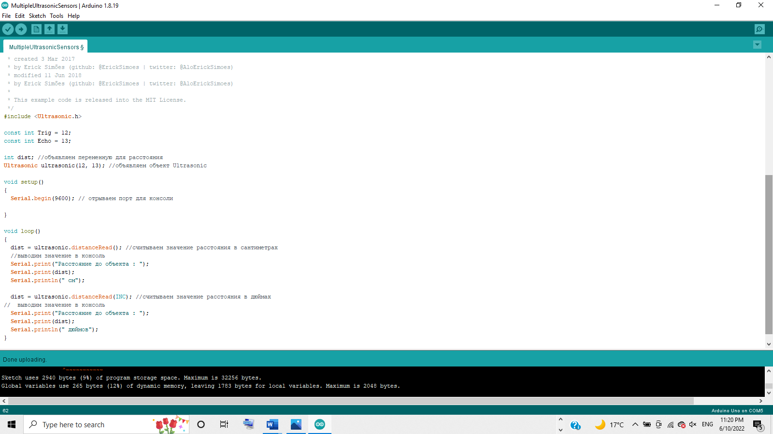

**Фотографии соединения**

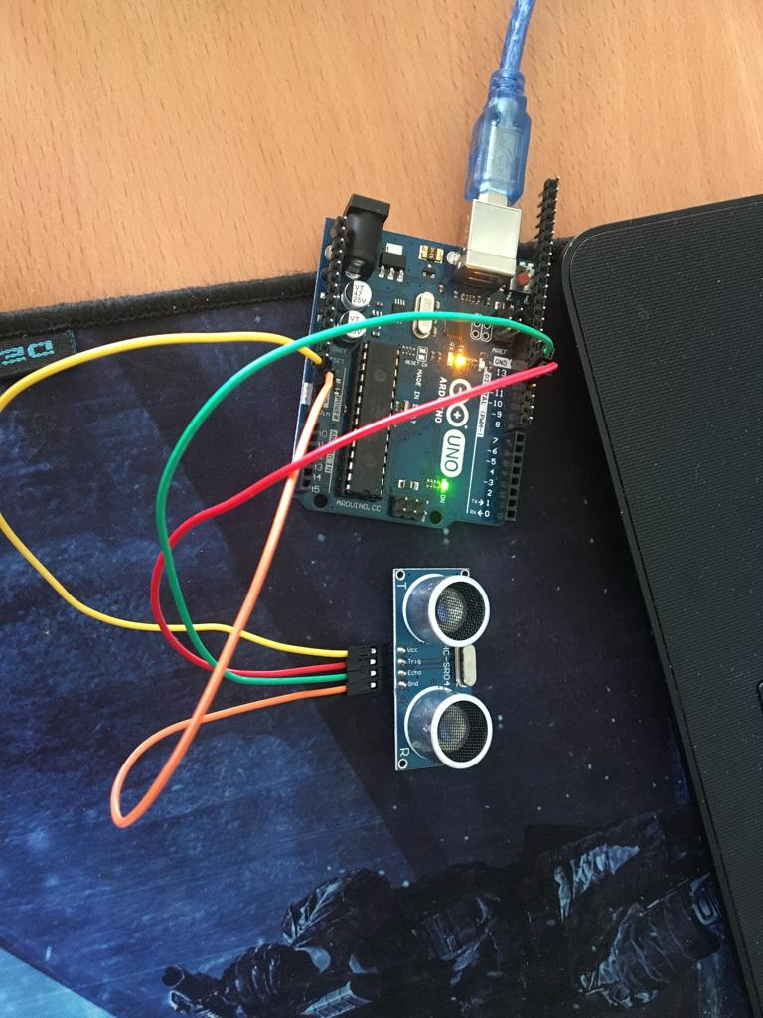

**Вывод**

В этом эксперименте я посмотрел на работу Arduino с бесконтактным датчиком направления HC-SR04.